Lab1实验报告

> Stitch 171220000 stitch@yeah.net

实验进度：我完成了所有内容。

实验结果：见下图。

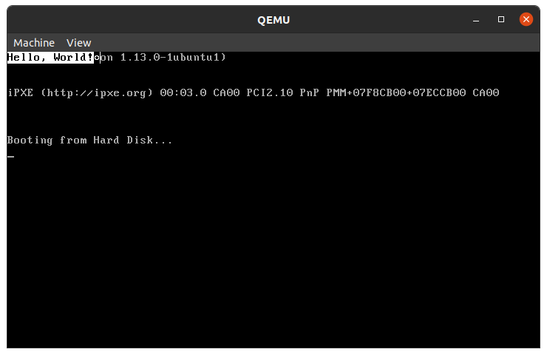

代码修改：

bootloader/start.s：删除了实模式下打印“Hello, World!” 字符串的相关代码。增加的代码除了实验讲义中的框架代码（进入保护模式、设置GDT表项等），主要为初始化DS ES FS GS SS 和栈顶指针ESP。

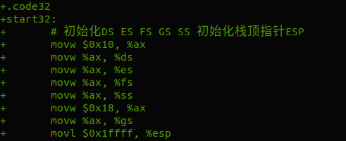

bootloader/boot.c：增加了一行跳转到加载的app地址：



遇到的问题: 上述修改后仍然无法正常打印出结果，而一直卡在“Booting from Hard Disk...”。经过调试仍然没有找到原因，后来看到bootloader/boot.c加载app的循环了200次，算下来200\*512=102400字节，感觉有点大。使用命令`du -b app.bin`查看app.bin只有2061字节，所以循环5次就足够了。修改之后执行成功。

